Komentář České bankovní asociace k statistice ČNB: vývoj nevýkonných úvěrů za listopad 2020

Autor: Vladimír Staňura, hlavní poradce ČBA
Praha, 5. ledna 2021

S koncem října skončily také odklady splátek úvěrů v souvislosti s koronavirovou pandemií, které banky poskytly svým klientům podle Zákona o odkladech nebo dobrovolně ještě před tímto zákonem. Listopad tak byl prvním měsícem po ukončení odkladů, kdy se klienti měli vrátit ke svému řádnému splácení. Je proto zajímavé sledovat vývoj nevýkonných (ohrožených) úvěrů. Odrazovým můstkem jsou tedy hodnoty k 31.10.2020. Pokud klienti splácet nezačali, hodnoty budou růst.

Nevýkonné úvěry jako podíl v % k sumě úvěrů k 31.11.2020 – červeně spotřební
úvěry domácností, modře nefinanční podniky, žlutě hypoteční úvěry domácností
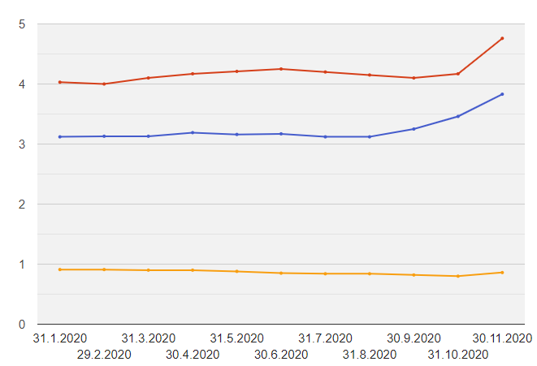
(Zdroj: statistika ČNB)

Je zajímavé, že po celý koronavirový rok 2020 nevýkonné úvěry spíše stagnovaly. To lze přičítat vládní pomoci, odkladům splátek a také tomu, že podniky i domácnosti spoléhaly na svou finanční rezervu.

Srovnání října a listopadu vychází takto:
- Podniky – říjen 3,46 %, listopad 3,83 %
- Domácnosti: hypoteční úvěry – říjen 0,80 %, listopad 0,86 %
- Domácnosti: spotřebitelské úvěry – říjen 4,17 %, listopad 4,76 %

Přestože v listopadu došlo k určitému zhoršení, stále je podíl nevýkonných úvěrů historicky na velmi nízkých hodnotách. U hypotečních úvěrů byl říjen se svými 0,80 % nejnižší v historii.

To, že nedošlo k výraznějšímu zhoršení lze přičítat i tomu, že banky slíbily, že se ke klientům, kteří se v souvislosti s koronavirovou pandemií obrátí na banku s žádostí o řešení své situace i po skončení zákonného moratoria, budou chovat vstřícně a kde to bude jenom trochu možné, dohodnou se na další restrukturalizaci. Tento slib také splnily.

Podle statistik ČNB byl ke konci října odklad splátek poskytnut u 360 tis. úvěrů. Již v průběhu moratoria se klienti vrátili ke splácení u 120 tis. z nich. V listopadu se tedy klienti měli vrátit ke splácení u 240 tis. úvěrů. V případě 89 % se klienti ke standardnímu splácení svých úvěrů opravdu vrátili, se zbývajícími klienty banky v průběhu listopadu jednaly nebo se již dohodly na jejich restrukturalizaci (11 %), vyplynulo z průzkumu ČBA.

Další informace

obdržíte na adrese:

Monika Petrásková,
manažerka PR a komunikace ČBA
monika.petraskova@cbaonline.cz
tel: + 420 733 130 282

O České bankovní asociaci
Česká bankovní asociace vznikla v roce 1990 a je dobrovolným sdružením právnických osob podnikajících v oblasti peněžnictví. V současné době sdružuje 37 členů. Rolí asociace je především zastupovat a prosazovat společné zájmy členů, prezentovat roli a zájmy bankovnictví vůči veřejnosti, podílet se na standardizaci postupů v bankovnictví a na vytváření odborných zvyklostí, podporovat harmonizaci bankovní legislativy s legislativou Evropské unie a vyvíjet aktivitu v informativní a školící oblasti. ČBA je členem Evropské bankovní federace a EMMI.
O autorovi komentáře
Vladimír Staňura je hlavním poradcem České bankovní asociace. Absolvoval Vysokou školu ekonomickou v Praze a na Rotterdam School of Management získal titul MBA. Působil v řadě rolí v domácím i zahraničním bankovnictví. Pro skupinu ČSOB pracoval více než 35 let. Z toho v letech 1991 až 2003 byl členem jejího představenstva. Jeho hlavní odpovědností bylo korporátní bankovnictví, poté retailové bankovnictví a IT včetně elektronického bankovnictví. V letech 2003 až 2017 byl předsedou představenstva Českomoravské stavební spořitelny, zkráceně Lišky.
Od r. 2018 pracuje pro Českou bankovní asociaci, za kterou působí ve správní radě Garančního systému finančního trhu. Kromě toho se věnuje jako poradce ČBA otázkám bydlení a jeho financování.
Vášnivě miluje rodinu, aktivní sport, čtení, cestování, cizí jazyky.

